Skjoldpeperomia
Peperomia arifolia
Pepperfamilien (Piperaceae)
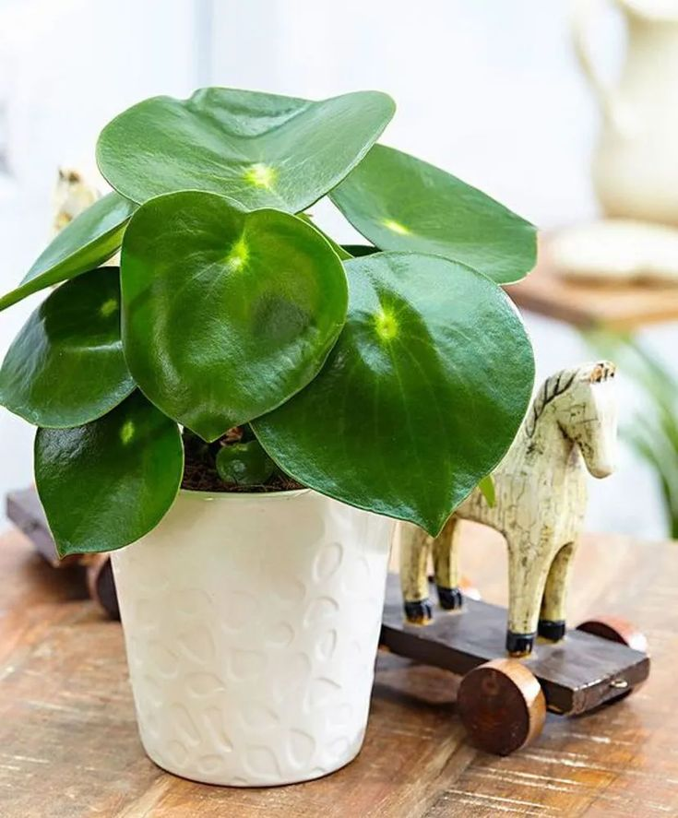

10-15 cm høy, flerårig, eviggrønn bladplante med rosettstilte, store, blanke, skjoldformete, kjøttfulle blad med en pilformet spiss. Små, hvite blomster og de hvite «halene», sitter på forgreinete blomsterstilker. Vakker, lettstelt bladplante.
Navn og opprinnelse
Synonyme navn er skjoldrotterumpe og Peperomia arifolia var. argyreia. Slektsnavnet Peperomia er gresk om kommer av peperi = pepper og homoios = lik. Plantene ligner og er nært beslektet med svart pepper (Piper nigrum). Artsnavnet arifolia refererer til likheten mellom bladene til denne arten og bladene av Arum (munkehette), som er formet som pilspisser. I Sverige kalles planten fars tanke.
Peperomia arifolia kommer opprinnelig fra tropiske strøk i Sør-Amerika, blant annet i Brasil og Argentina.
Botanisk beskrivelse
10-15 cm høy, flerårig, eviggrønn bladplante med opprett vekst, rosettstilte, store, skjoldformete, mørkegrønne, blanke, tykke, kjøttfulle blad med en pilformet spiss. Stilkfestet sitter litt innpå bladplata. Små, hvite blomster, som mangler kronblad. De hvite «halene, som ligner rottehaler, sitter på forgreinete blomsterstilker.
Bruk
Peperomia arifolia er en populær, innendørs bladplante på grunn av sin kompakte vekst og vakre, friskt grønne, blanke blad. Planten er relativt lettstelt.
Allergifare
Rapporter om helseproblemer ved dyrking av Peperomia er ikke kjent. Opplysningene er hentet fra boka «Vennlige og uvennlige planter i vårt nærmiljø», av Sven-Olov Strandhede.

Formering
Peperomia arifolia formeres med bladstiklinger.

Vekstkrav og stell som potteplante

Vekstmedium
En god jord til Peperomia er en moldjord blandet med ¼ grov sand og litt rent torvstrø, siden den liker sur jord.

Krav til lys
Peperomia trives best på en lys plass uten direkte sol om sommeren. Men planten tåler også en god del skygge. I boligen egner planten seg foran et vest- og østvendt vindu eller i et sørvendt vindu om den skjermes litt mot direkte sol. Om vinteren bør den stå så lyst som mulig.

Krav til temperatur
Skjoldpeperomia trives godt i vanlig stuetemperatur om sommeren. Om vinteren trives den best ved 18-20 grader.

Krav til vanning
Planten vokser godt i en forholdsvis tørr jord. Siden planten er en sukkulent så lagrer planten vann til tørre perioder.

Ønske om luftfuktighet
Planten trives best i en middels luftfuktighet, det vil si en relativ luftfuktighet på 50 til 60 %. Planten setter pris på litt dusjing.

Krav til næring (gjødsling)
Planten trenger bare svak gjødsling, det vil si gjødselvann med halv styrke annenhver uke fra april til september.

Omplanting
Skjoldpeperomia trenger ingen årlig omplanting. Omplanting bør skje om våren i en vid, godt drenert potte.

